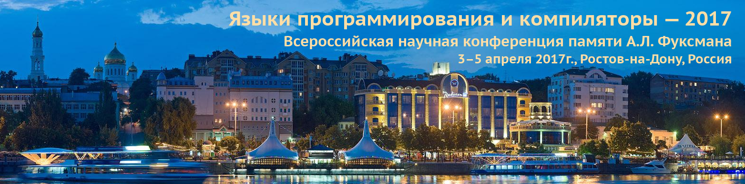
О конференции
Конференция «Языки программирования и компиляторы» представляет новую площадку для докладов и обсуждения различных тем, связанных с современными парадигмами программирования, дизайном и теорией языков программирования, конструированием компиляторов. Цель конференции — собрать вместе исследователей и специалистов, занимающихся различными аспектами языков программирования и компиляторов, и организовать комфортную среду для общения и дискуссий.

Темы конференции
- Языки программирования: функциональные, объектно-ориентированные, скриптовые, визуальные.
- Технологии программирования. Обобщённое программирование, порождающее программирование, программирование по контракту. Сквозная функциональность, расслоённое программирование, аспектно-ориентированное программирование. Аспектная разметка кода.
- Генерация и преобразования программ, рефакторинг. DSL-языки.
- Формальная семантика и теоретические основы языков программирования, в том числе денотационная, операционная, аксиоматическая и категорная семантики.
- Анализ и верификация программ, в том числе системы типов, статический анализ, абстрактная интерпретация.
- Реализация языков программирования. Компиляторы: синтаксический и семантический анализ, внутреннее представление, автоматическая оптимизация. Системы поддержки исполнения программ.
- Интегрированные среды разработки, инструментарий для программирования.

В рамках конференции планируется провести круглый стол «Разработка языков программирования в России».

Представление и публикация работ
От желающих выступить на конференции с докладом принимаются тезисы объёмом до 2 страниц или оригинальные статьи объёмом до 8 страниц (10pt, одноколоночный режим, LaTeX). Подробные правила размещены на сайте конференции в разделе «Требования к работам».

Все принятые на конференцию работы будут опубликованы в сборнике конференции. Избранные статьи на русском языке будут опубликованы в журнале «Известия вузов. Северо-Кавказский регион. Технические науки» (входит в список ВАК). Избранные статьи на английском языке могут быть переведены авторами для публикации там же (по желанию).

Важные даты
Подача работ  Уведомление о принятии  Регистрация участников  Конференция | До 20 января 2017 г.  До 1 марта 2017 г.  До 20 марта 2017 г.  3–5 апреля 2017 г.

Программный комитет
- Абрамов Сергей Михайлович, Переславль-Залесский.
- Аветисян Арутюн Ишханович, Москва.
- Булычев Дмитрий Юрьевич, Санкт-Петербург.
- Бухановский Александр Валерьевич, Санкт-Петербург.
- Волконский Владимир Юрьевич, Москва.
- Горбунов-Посадов Михаил Михайлович, Москва.
- Зуев Евгений Александрович, Казань.
- Касьянов Виктор Николаевич, Новосибирск.
- Климов Андрей Валентинович, Москва.
- Левин Илья Израилевич, Таганрог.
- Легалов Александр Иванович, Красноярск.
- Непейвода Николай Николаевич, Переславль-Залесский.
- Терехов Андрей Николаевич, Санкт-Петербург.
- Шилов Николай Вячеславович, Новосибирск.
- Штейнберг Борис Яковлевич, Ростов-на-Дону.

Организационный комитет
Председатель: директор ИММиКН ЮФУ М. И. Карякин.
Заместитель председателя: С. С. Михалкович.
Члены комитета: Ю. В. Белякова, В. Н. Брагилевский, Д. В. Дубров, Я. М. Демяненко, А. М. Пеленицын

Место и условия проведения
Конференция по языкам программирования и компиляторам состоится впервые в 2017 году. Она проводится в городе Ростове-на-Дону на базе института математики, механики и компьютерных наук имени И. И. Воровича Южного федерального университета.

Оргвзнос за участие в конференции: 1500 рублей, студентам и аспирантам: 800 рублей.

Контакты
Сайт конференции: plc.sfedu.ru
Электронная почта: plc.conf.2017@gmail.com
Телеграм-группа: telegram.me/plc2017

